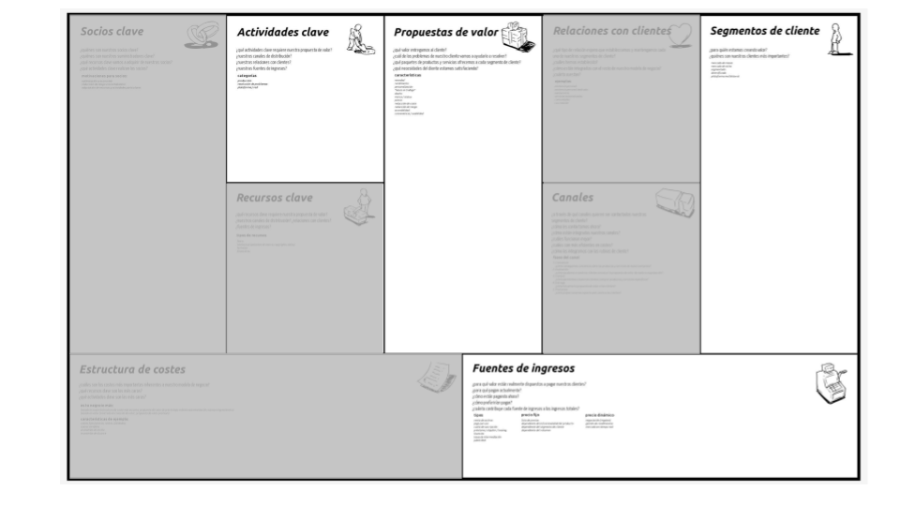
Actividad Nº2 Franco Pszonka y Mateo Novellino Gennai
Venta del agua y ahorros al comprarla ya que la tendrán y generaran ellos mismos
Empresas de potabilización del agua (en caso de que esta no sea potable), pero si la misma es potable se vendería a los vecinos de la zona
Ayuda especialmente a los vecinos de la zona ya que todos tendrían agua potable dividiendo los gastos
Atención moderada y mantenimiento continuo

